COMO INSERIR A FOLHA DE ASSINATURAS DA BANCA (PDF) NO TCC/DISSERTAÇÃO

1 – Abra o TCC e coloque o cursor na página onde a folha de assinaturas deve ser inserida (após a folha de rosto para TCC ou após a ficha catalográfica para dissertação)

2 - Em seguida, escolha a guia "Inserir" na parte superior da interface
3 - Clique na opção "Objeto" no grupo "Texto" e selecione "Texto do arquivo" no menu suspenso.

4 – Selecione o arquivo a ser inserido no trabalho e clique em abrir. Seu documento PDF será inserido no local onde estava o cursor.
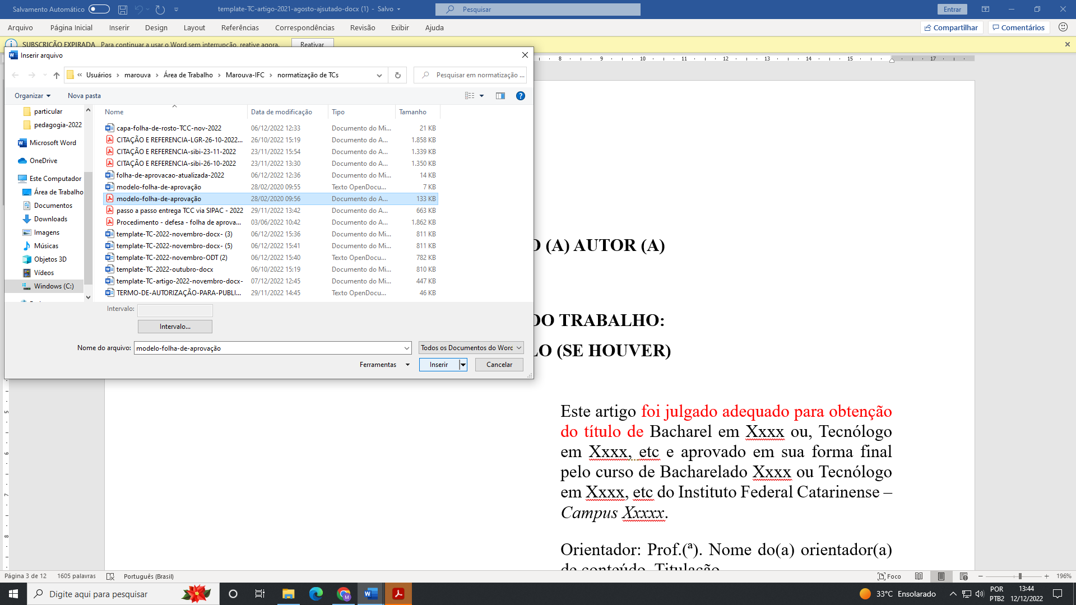

5 – Caso esteja usando o template do IFC, apague a página exemplo d a folha de aprovação, após inserir a folha oficial enviada pelo (a) orientador(a).
6 – Por fim, revise o documento, ajuste pequenos desvios na formatação geral do trabalho, salve em PDF-A e envie para conferencia à biblioteca do seu campus.

